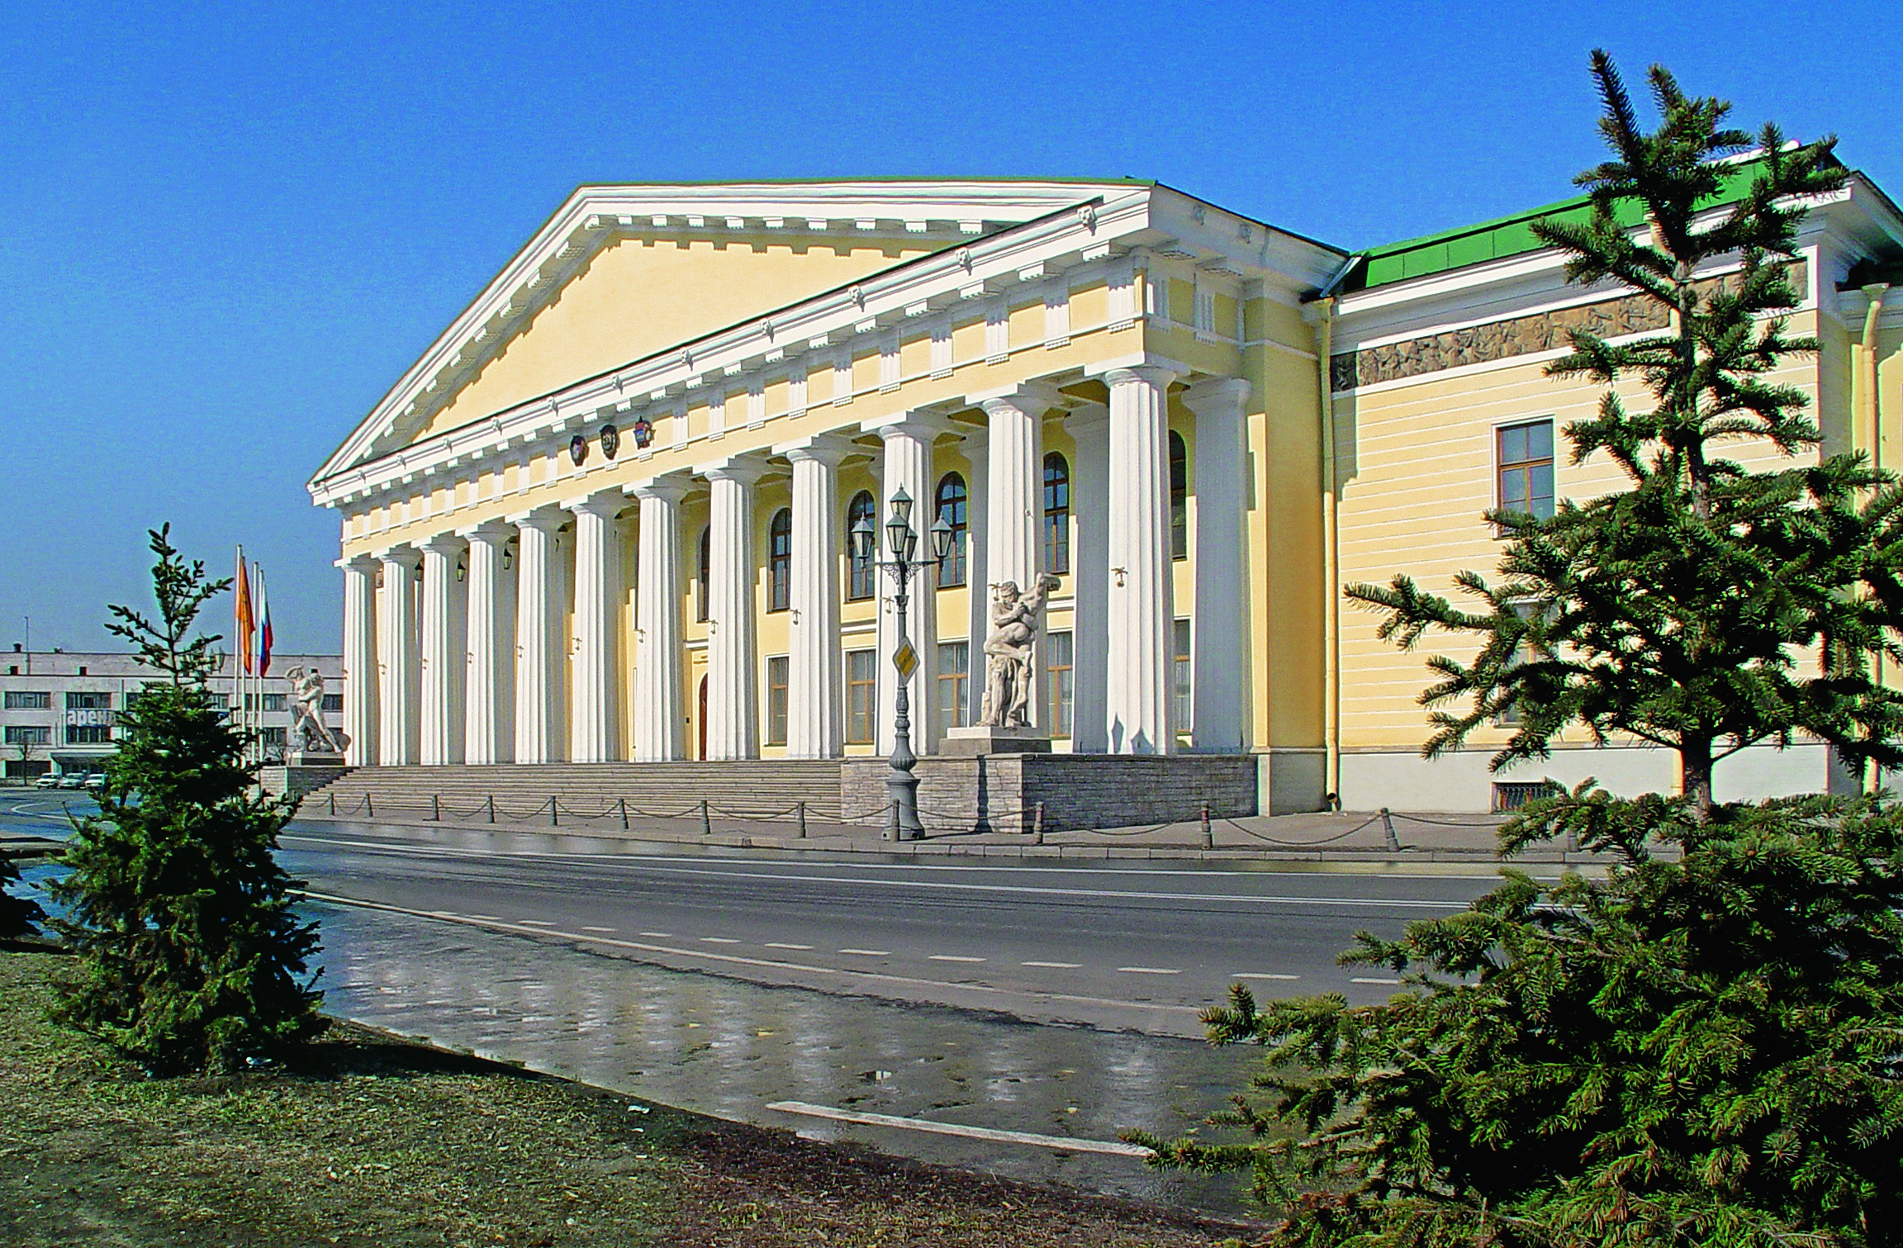
Федеральное государственное бюджетное образовательное учреждение
высшего профессионального образования
Национальный минерально-сырьевой университет «Горный»

Международная
научно-практическая конференция

ЭНЕРГОЭФФЕКТИВНОСТЬ ЭНЕРГЕТИЧЕСКОГО ОБОРУДОВАНИЯ

8-9 октября 2014
Санкт-Петербург
Национальный минерально-сырьевой университет «Горный»
Федеральное государственное бюджетное образовательное учреждение
высшего профессионального образования
Национальный минерально-сырьевой университет «Горный»



Уважаемые господа!

Национальный минерально-сырьевой университет «Горный» приглашает Вас и Ваших коллег принять участие в работе Международной научно-практической конференции «Энергоэффективность энергетического оборудования» 8-9 октября 2014 года.

В работе ежегодной Международной научно-практической конференции «Энергоэффективность энергетического оборудования» - принимает участие более 100 специалистов ведущих проектных, научных учреждений, вузов и производственных компаний из России, а также стран дальнего и ближнего зарубежья.
Ключевой вопрос - повышение энергоэффективности и создание инновационных технологий проектирования, обеспечивающих снижение энергоемкости отечественного производства.
По результатам конференции будет сформирован сборник трудов, предоставляемый всем участникам.

Цель конференции
Совершенствование методологии принятия решений при строительстве, реконструкции, модернизации и эксплуатации энергоустановок, для повышения их энергетической эффективности.
Основные направления работы конференции
- Исследование энергетической эффективности промышленного производства, добычи полезных ископаемых, транспорта и сферы услуг;
- Научно-методическое обеспечение проектных решений при строительстве, реконструкции и модернизации энергоустановок в части определения класса энергетической эффективности.
- Современные энергосберегающие материалы, приборы, оборудование и технологии.

Участники конференции
Предполагается участие руководителей компаний, а также ведущих специалистов проектных организаций и ученых исследовательских университетов России, стран СНГ и дальнего зарубежья.

В состав оргкомитета входят:

Председатель:
В.С. Литвиненко, ректор университета, профессор;

Заместители председателя:

В.Л. Трушко, проректор по научной работе, профессор;
В.А. Лебедев, профессор, декан энергетического факультета;

Члены оргкомитета:

Б.Н. Абрамович - директор центра аспирантуры и докторантуры, д.т.н., профессор кафедры Электротехники, электроэнергетики и электромеханики Горного университета;
Б.И. Аюев – председатель РНК СИГРЭ, председатель правления ОАО «СОЭС»;
М.И. Божков – к.т.н., доцент, зам. зав. кафедрой Электротехники, электроэнергетики и электромеханики Горного университета;
А.С. Бондарчук – председатель комитета по энергетике и инженерному обеспечению г. Санкт-Петербурга;
Сбигнев Хансел – профессор горно-металлургической академии им. Станислава Сташица в Кракове (AGH);
А.Е. Козярук - д.т.н., профессор, зав. кафедрой Электротехники, электроэнергетики и электромеханики Горного университета;
В.Е. Михайлов – д.т.н., профессор, генеральный директор ОАО «НПО «Центральный котло-турбинный институт им. И.И. Ползунова»;
Андреас Рехкопф – профессор, директор института автоматизации технологий Горной академии г. Фрайберга;
В.А. Шпенст – д.т.н., профессор, зав. Кафедрой Электронных систем, проректор по развитию образовательной деятельности Горного университета

Секретарь: А.В. Коптева – ассистент кафедры ЭЭЭ

Программа

СРЕДА, 8 октября 2014 г.
08³⁰–10⁰⁰ |  | – | Регистрация участников (Аудитория 1166)
09³⁰–10⁰⁰ |  | – | Кофе-брейк (Зеленый холл Главного корпуса)
10⁰⁰–12³⁰ |  | – | Открытие конференции. Пленарное заседание (Конференц-зал)
12³⁰–13³⁰ |  | – | Обед (Зеркальный зал: 9 корпус, 3 этаж)
13³⁰–17⁰⁰ |  | – | Работа конференции. Заседания по секциям:  Секция 1 «Теплоэнергетика»: ауд.1166  Секция 2 «Электроэнергетика»: конференц-зал  Секция 3 «Электромеханические системы»: малый актовый зал  Секция 4 «Промышленная и силовая электроника»: ауд. 1304
17⁰⁰–17³⁰ |  | – | Экскурсия по Горному музею и Храму Преподобного Макария Египетского
ЧЕТВЕРГ, 9 октября 2014 г.
10⁰⁰–12⁰⁰ |  | – | Работа конференции. Заседания по секциям:  Секция «Теплоэнергетика»: ауд.1166  Секция «Электроэнергетика»: конференц-зал  Секция «Электромеханические системы»: малый актовый зал  Секция «Промышленная и силовая электроника»: ауд. 1304
12⁰⁰–12³⁰ |  | – | Кофе-брейк (Зеленый холл Главного корпуса)
12³⁰–14³⁰ |  | – | Работа конференции. Заседания по секциям:  Секция «Теплоэнергетика»: ауд.1166  Секция «Электроэнергетика»: конференц-зал  Секция «Электромеханические системы»: малый актовый зал  Секция «Промышленная и силовая электроника»: ауд. 1304
14³⁰–15⁰⁰ | – |  | Подведение итогов и закрытие конференции (Конференц-зал)
15¹⁵–17¹⁵ | – |  | Обзорная экскурсия по г. Санкт-Петербургу

Условия участия
Регистрационный взнос для Российских участников конференции составляет 4000 рублей, для иностранных участников и участников из стран СНГ составляет 115 USD и включает в себя: участие в программе конференции, пакет официальных документов конференции, техническое обеспечение, организацию перевода на заседаниях, трансфер к месту проведения конференции, бронирование гостиницы, НДС.

Оплата регистрационного взноса для Российских участников конференции производится банковским переводом на расчетный счет НМСУ «Горный». Оплата регистрационного взноса для иностранных участников и участников из стран СНГ производится банковским переводом на валютный счет НМСУ «Горный».
Для оформления финансовых документов необходимо направить на электронный адрес: post@spmi.ru реквизиты Вашей организации (полное юридическое название, ФИО и должность руководителя, почтовый и юридический адрес, ИНН/КПП, номер расчетного счета и другие необходимые для оформления договора, счет и счета-фактуры сведения).

Размещение
Для размещения участников в период с 8 по 9 мая 2014 г. забронированы номера в гостиницах PARK INN «Прибалтийская» (199226, Санкт-Петербург, ул. Кораблестроителей, 14) и «Морской Вокзал» (199106, Санкт-Петербург, пл. Морской Славы, 1). Оба отеля расположены на Васильевском острове, в непосредственной близости от Горного университета.

Бронирование номеров
Для оформления бронирования необходимо направить «Форму заявки на бронирование» по адресу: post@spmi.ru. От указанных отелей будут организованы трансферы в дни работы конференции.

Культурная программа
Для участников конференции после приема по случаю открытия конференции будет предложена увлекательная автобусная экскурсия «Вечерний Санкт-Петербург».

Дополнительно по предварительной заявке Вы можете принять участие в экскурсии в одну из красивейших загородных царских резиденций – Павловск.

Сроки предоставления материалов
- Регистрационная форма на участие в конференции - до 10.09.2014 (в электронном виде)
- Регистрационный взнос – к началу работы конференции
- Доклады и аннотация на английском языке для включения в сборник – до 15.09.2014
- Прием заявок на размещение в предлагаемых нами гостиницах Санкт-Петербурга по прилагаемым формам – 16.09.2014

Правила оформления тезисов и докладов
Текст MS Word объемом до 4 страниц формата А4; поля со всех сторон 25 мм; шрифт – Times New Roman 12 pt., межстрочный интервал – одинарный. Красная строка – 1 см. В тексте после тематического названия должны быть указаны инициалы и фамилия автора (соавторов), его (их) организация, город, страна пребывания и E-mail. Применение в тексте маркированных и нумерованных списков не допускается. Доклады должны иметь четкую постановку проблемы, основные результаты и заключение. Рисунки должны быть встроены в текст, формулы набраны в Microsoft Equation 3.0.

Внимание! Обязательно указывать в теме письма секцию работы конференции, по которой подготовлены материалы!
Доклады направляются в электронном виде по адресу alexandrakopteva@gmail.com.

Заместители председателя оргкомитета
Трушко Владимир Леонидович тел. 7 (812) 328 86 71; trushko@spmi.ru;
Лебедев Владимир Александрович тел. 7 (812) 328 89 34; lebedev_va@spmi.ru

Вопросы по деловой части конференции:
- программа и участники
- оформление и представление тезисов, докладов

Коптева Александра Владимировна, тел. 7 (812) 328 82 70, 7(812)328 85 24
E-mail: alexandrakopteva@gmail.com

Организационные вопросы:
- оформление и представление заявок на участие в конференции
- оплата регистрационного взноса, оформление финансовых документов
- размещение
- организация трансферов
- прочие вопросы, связанные с пребыванием в Санкт-Петербурге

Ковалева Александра Николаевна, тел. 7 (812) 328 86 05
начальник отдела приема и обслуживания
НМСУ «Горный» факс 7 (812) 327 69 21
E-mail: kovaleva_an@mail.ru

